Wydawnictwo Dwie Siostry – zapowiedź wydawnicza
Premiera: 20 sierpnia 2025

„Ministerstwo Rozwiązań”
tekst: Sanne Rooseboom
ilustracje: Mark Janssen
tłumaczenie: Iwona Mączka

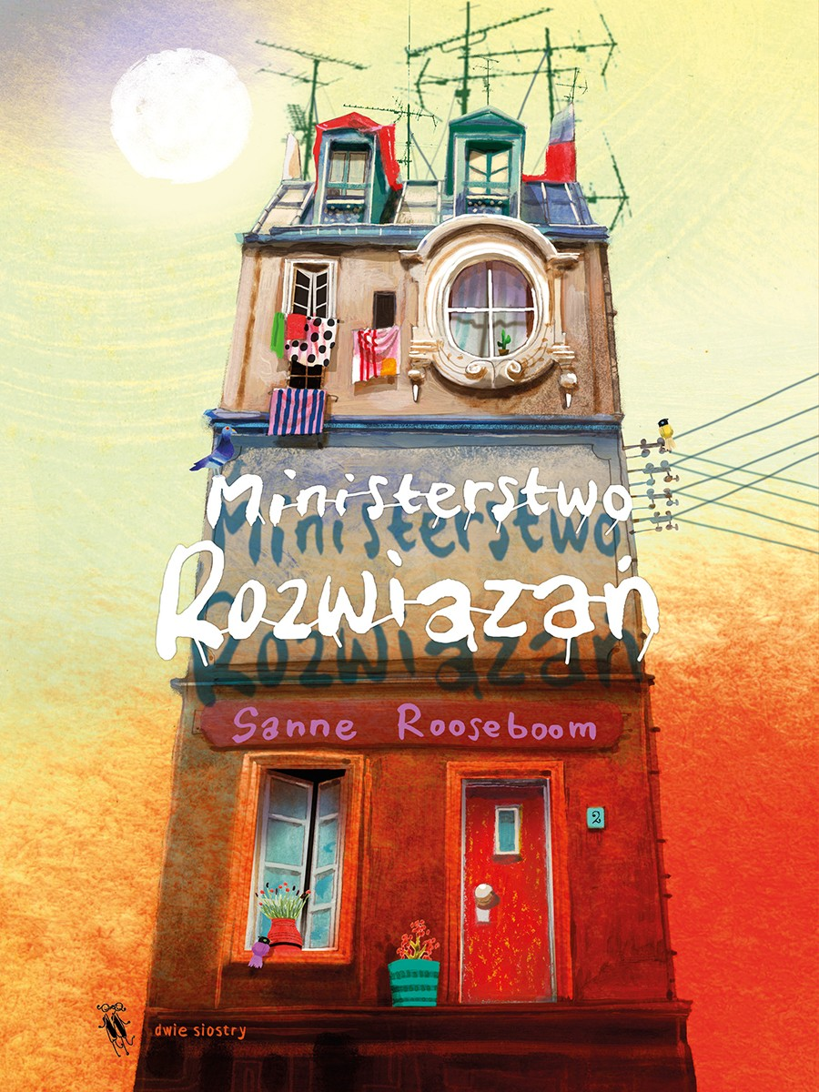

Przedział wiekowy: 8+
ISBN: 978-83-8150-696-0
Format: 15 x 20 cm
Oprawa: miękka ze skrzydełkami
Objętość: 208 str.
Termin wydania: 20 sierpnia 2025
Cena: 49,90 zł (w tym 5% VAT)

Nieoczekiwany list. Tajne ministerstwo. Ostatnia strażniczka jego sekretów. I troje dzieci, które próbują przejąć jego misję… Pierwszy tom przebojowej serii, w której okazuje się, że przygody czekają na nas bliżej, niż nam się wydaje!

Działają na całym świecie w ścisłej tajemnicy. Dzięki temu mogą sprawnie rozwiązywać problemy obywateli. Kto? Ministerstwa rozwiązań. Holenderskie Ministerstwo istniało nieprzerwanie przez 338 lat. Ale kiedy jego pracownicy zaczęli lekceważyć wszelkie środki ostrożności, Międzynarodowe Bractwo do spraw Rozwiązań postanowiło je zlikwidować.

Wszystko zmienia się po latach za sprawą pewnego listu, bandy szkolnych gnębicielek oraz Niny, Alfy i Rubena – trojga dzieci gotowych stawić im czoła. Mają po swojej stronie jedyną osobę w kraju, która wciąż strzeże tajemnic Ministerstwa i wie, jak powołać je do życia na nowo. Warunek? Muszą rozwiązać problemy trzech osób. I nikt nie może się dowiedzieć, że to oni się za tym kryją.

„Ministerstwo Rozwiązań” trzyma w napięciu do samego końca i udowadnia, że pomaganie innym może być prawdziwą przygodą. W Holandii książka jest niekwestionowanym bestsellerem – jej sprzedaż przekroczyła 100 tysięcy egzemplarzy.

Sanne Rooseboom (ur. 1979) – niderlandzka pisarka i dziennikarka. Autorka powieści dla dzieci i młodzieży, w tym bestsellerowej serii przygodowej o Ministerstwie Rozwiązań. Od dzieciństwa marzyła o pisaniu książek dla młodych czytelników, ale zadebiutowała dopiero w wieku 32 lat. Do tego czasu pracowała w redakcjach gazet i radiu, była też korespondentką w Londynie.

Mark Janssen (ur. 1974) – niderlandzki ilustrator i autor. Ukończył Akademię Sztuk Pięknych w Maastricht. Współpracuje z największymi holenderskimi wydawnictwami, dla których zilustrował ponad 175 tytułów. Tworzy też książki przeznaczone do nauki czytania.

Iwona Mączka – tłumaczka języka niderlandzkiego, niemieckiego i angielskiego. Studiowała filologię niderlandzką na Uniwersytecie Wrocławskim i germanistykę na uniwersytecie w Lejdzie, gdzie w 2010 roku obroniła doktorat. Autorka ponad 50 przekładów. Tłumaczy między innymi powieści, literaturę faktu oraz literaturę dla dzieci i młodzieży. Jest członkinią Stowarzyszenia Tłumaczy Literatury.

